实验报告

课程名称 | Java语言与系统设计 | 班级 | 信安2102 | 学号 | 8207211618 |  | 姓名 | 张磊
实验名称 | 实验2 继承 |  |  | 实验时间 |  | 第 8 周
实验环境
Eclipse/Jcreator Pro/JDK。
实验目的和内容要求
一、实验目的
1.掌握继承与多态的区别与使用方法。
二、实验要求
1.提供所完成的各道题主要实验代码和运行结果的界面截图。
2.简述在实验过程中遇到的问题与解决方法。
3.简述实验过程中的发现与收获，未解决或需进一步解决的问题。
三、实验内容
1.根据下面的要求实现圆类Circle。
(1)圆类Circle的成员变量：radius表示圆的半径。
(2)圆类Circle的方法成员：
•Circle()：构造方法，将半径置0；
•Circle(double r)：构造方法，创建Circle对象时将半径初始化为r；
•double getRadius()：获得圆的半径值；
•double getPerimeter()：获得圆的周长；
•double getArea()：获得圆的面积；
•void disp()：将圆的半径、圆的周长和圆的面积输出到屏幕。
2.继承第1题中的圆Circle类，派生球类Sphere。要求如下：
(1)球类Circle的方法成员：
•Sphere()：构造方法，将半径置0；
•Sphere(double r)：构造方法，创建Sphere对象时将半径初始化为r；
•double getVol()：获得球的体积；
•double getArea()：获得球的面积；
•void disp()：将球的半径、面积、体积输出到屏幕。
3.继承第1题中的圆Circle类，派生圆柱体类Cylinder。要求如下：
(1)圆柱体类Cylinder的成员变量：height表示圆柱体的高。
(2)圆柱体类Cylinder的成员方法：
•Cylinder(double r，double h)：构造方法，创建Cylinder对象时将圆半径初始化为r，圆柱高初始为h
•double getHeight()：获得圆柱体的高
•double getVol()：获得圆柱体的体积
•double getArea()：获得圆柱体的面积
•void disp()：将圆柱体半径、高、面积和体积输出到屏幕
4.完成主函数，依据用户的键盘输入对象类型和参数，分别实例化圆、球和圆柱体对象，并采用多态的方法，调用disp()灵活输出所生成对象的信息。
实验过程、结果分析与总结
1.提供所完成的各道题主要实验代码和运行结果的界面截图
import java.util.*;
public class Circle {

Scanner input = new Scanner(System.in);
double radius;
Circle() {
}

Circle(double r) {
radius=r;
}
public double getRadius() {
System.out.println("请输入半径：");
this.radius= input.nextDouble();
return radius;
}

double getArea() {
return radius * radius * Math.PI;
}

public double getPerimeter() {
return 2 * radius * Math.PI;
}

public void disp() {
System.out.print("Radius=" + getRadius()+ " Area=" + radius * radius * Math.PI + " Perimeter=" +2 * radius * Math.PI+"\n");
}
}

class Sphere extends Circle {
Sphere() {
super();
}

Sphere(double r) {
super(r);
}

double getArea() {
return 4 * Math.PI * radius * radius;
}

double getVol() {//返回体积
return 4 * Math.PI * Math.pow(radius, 3) / 3;
}

public void disp() {
System.out.print("Radius=" + getRadius() + " Area=" + getArea() + " Volume=" + getVol() + "\n");
}
}
class Cylinder extends Circle {
double height;

Cylinder() {
super();
}

Cylinder(double r, double h) {
super(r);
height = h;
}

public void getHeight(double h) {
height = h;
}

public double getHeight() {
System.out.println("请输入圆柱的高：");
height = input.nextInt();
return height;
}

double getarea() {
return super.getPerimeter() * height + super.getArea() * 2;
}

double getVol() {
return super.getArea() * height;
}

public void disp() {
System.out.print("Radius=" + getRadius() + " Height=" + getHeight() + " Area=" + getarea() + " Volume=" + getVol() + "\n");
}

public static void main(String[] args) {

Circle circle = new Circle();
circle.disp();
Sphere sphere = new Sphere();
sphere.disp();
Cylinder cylinder = new Cylinder();
cylinder.disp();
}
}
截图如下:
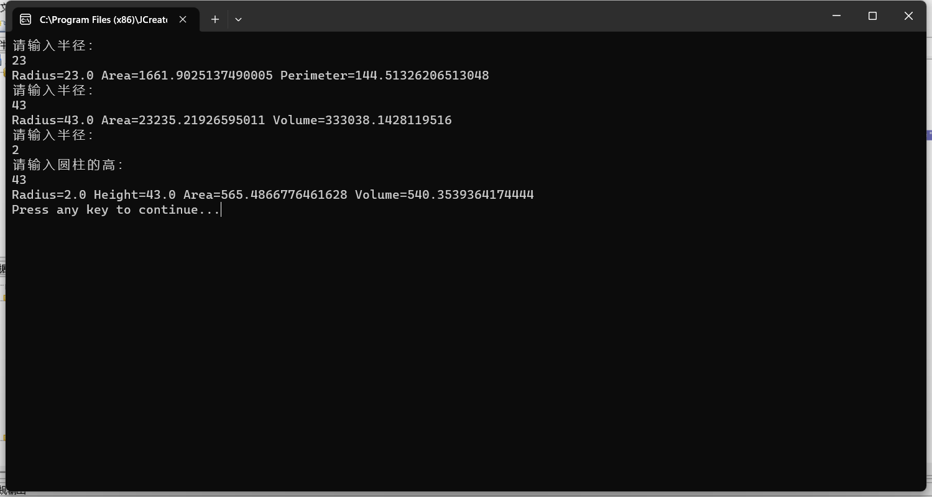
- 简述在实验过程中遇到的问题与解决方法。
刚开始调用disp()失败，后来才想起java的不同，需要利用super关键字。
- 简述实验过程中的发现与收获，未解决或需进一步解决的问题。
通过本次实验，我对对象的多态与继承等相关章节的知识点有了更深入的理解与领悟，同时，对于子类对象的访问权限，子类构造函数与父类构造函数的区别与联立，多态状态下函数的使用等多个知识点有了更加深刻的认知，通过合理的对继承的运用以及重写函数成员方法，完成了本次实验，在知识的综合性运用中增强了自身的代码能力。
指导老师评阅意见
指导老师： 年 月 日
填写内容时，可把表格扩大。

